Smittskydd Värmlands
Hygienpris för kommunal vård och omsorg 2024
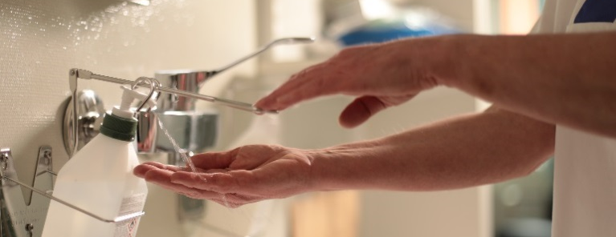
Andra platsen tilldelas Forshaga kommun

Smittskydd Värmlands motivering

Samtliga hygienombud, hygienansvariga sjuksköterskor, chefer och medicinskt ansvarig sjuksköterska arbetar tillsammans med gemensamma mål för hygienarbetet i Forshaga kommun. För att tydliggöra detta har de implementerat ett årshjul för vård-hygieniskt arbete. De beskriver hur kulturen i arbetsgruppen ändrats på ett positivt sätt genom att alla arbetar mot samma mål och förstår vikten av att följa hygienrutiner.

Hygienombud, hygienansvariga sjuksköterskor och chefer arbetar kontinuerligt med mätningar av följsamhet för basala hygien-rutiner samt vårdhygienisk egenkontroll. Enligt verksamheten är den vårdhygieniska egenkontrollen det som medfört störst förändringar i verksamheten.

Vi ser fram emot att följa er fortsatta utveckling av årshjulet.

Stort tack för er medverkan och tack för allt fantastiskt arbete ni gör i er kommun!
Smittskydd Värmland

